<客户名称> |  | 文档编号 | SSY-GY-<项目代码>-<年月>
 |  | 名 称 | 在线教育离线数仓  概要设计说明书
编写 | 签名： 日期：2022-8-15 |  | 密级 | 内部公开 | 版本 | V1.4.0

在线教育离线数仓

修订记录：
版本编号 | 编写/修订内容 | 修订人 | 修订日期
V1.0.0 | 文档发布

版权所有 不得复制
目录
1. 引言 2
1.1. 文档目的 2
1.2. 术语和缩写解释 3
1.3. 参考资料 3
2. 总体设计 3
2.1. 系统简述 3
2.2. 总体设计思想 4
2.3. 系统结构 5
2.4. 系统技术架构 6
3. 系统模块设计 7
3.1. 业务架构 7
3.2. ODS层 7
3.3. DWD层 8
3.4. DWB层 8
3.5. DWS层 9
3.6. DM层 9
3.7. OLAP层 9
4. 数据校验设计 10
5. 系统异常处理 10
6. 系统切换方案 10
7. 运行环境 10
7.1. 软件平台 10
7.2. 硬件平台 10
8. 遗留问题 11
9. 其它 11

引言
此文档为<在线教育离线数仓>系统设计说明书。

文档目的
此文档重点在于方便开发人员对系统的理解，包括以下读者：
- 需求方
- 开发人员
- 测试人员
- 文档编写人员

术语和缩写解释
词汇名称 | 词汇含义 | 备注

参考资料
《在线教育离线数仓需求说明书》

总体设计

系统简述
<需求说明书的系统描述>
<需求说明书的简单描述>

总体设计思想
数据仓库代表的是一种对数据的管理和使用的方式，它是一整套包括了数据建模、ETL（数据抽取、转换、加载）、作用调度等在内的完整的理论体系流程。
数据仓库在构建过程中通常都需要进行分层处理。
业务不同，分层的技术处理手段也不同。
分层的主要原因是在管理数据的时候，能对数据有一个更加清晰的掌控。详细来讲，主要有下面几个原因：
1.清晰的数据结构: 每一个数据分层都有它的作用域，在使用表的时候能更方便地定位和理解。
2.将复杂的问题简单化: 将一个复杂的任务分解成多个步骤来完成，每一层只处理单一的问题，比较简单和容易理解。而且便于维护数据的准确性，当数据出现问题之后，可以不用修复所有的数据，只需要从有问题的地方开始修复。
3.减少重复开发: 规范数据分层，开发一些通用的中间层数据，能够减少极大的重复计算。
屏蔽原始数据的异常: 屏蔽业务的影响，不必改一次业务就需要重新接入数据。
4.数据血缘的追踪: 最终给业务呈现的是一个能直接使用业务表，但是它的来源很多，如果有一张来源表出问题了，借助血缘最终能够快速准确地定位到问题，并清楚它的危害范围。

所以数仓的分层为6层，分别为：
1、ODS层：保留最原始的数据
2、DWD层：数据清洗、数据转换、分桶、拉链表
3、DWB层：数据明细宽表
4、DWS层：需求最小粒度统计宽表（小时/年）
5、DM层：具体需求实现
6、OLAP层：将需求导入到MySQL进行应用

系统结构
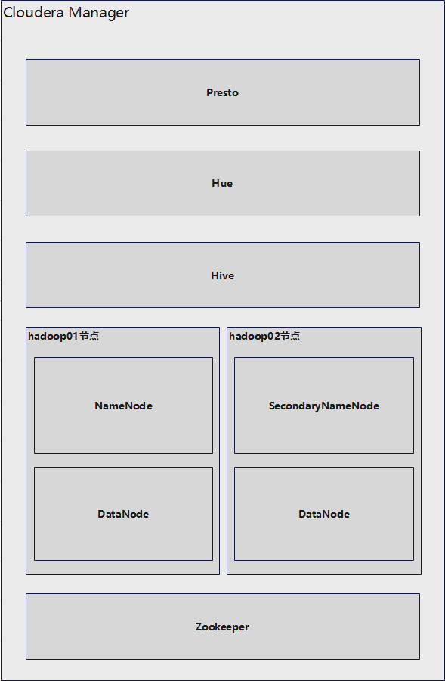
系统架构图如下：

- Cloudera Manager：环境框架，搭建Hadoop生态圈。
- Zookeeper：实现集群高可用
- Hadoop：分布式系统基础架构，实现分布式存储
- Hive：基于Hadoop用来进行数据提取、转化、加载
- Hue： 运营和开发Hadoop应用的图形化用户界面
- Presto：基于内存的并行计算，Facebook推出的分布式SQL交互式查询引擎 多个节点管道式执行

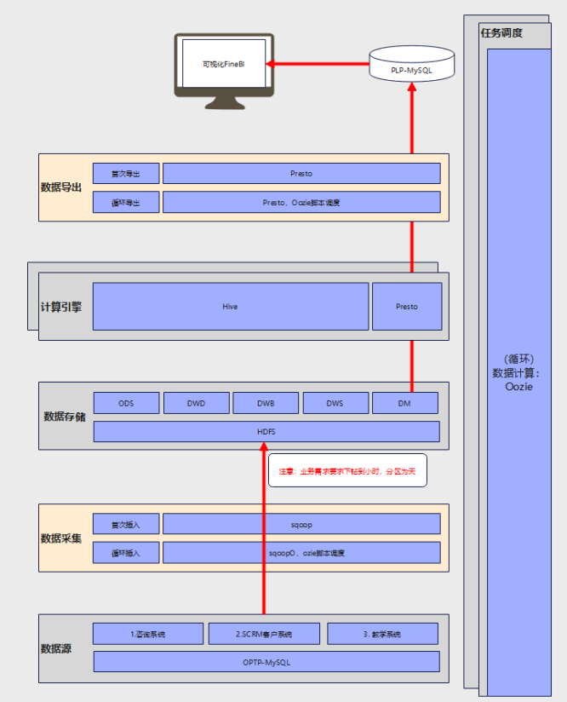
系统技术架构

- 数据源：MySQL（咨询系统、SCRM客户系统、教学系统）
- 数据采集：用Sqoop将数据从MySQL导入到HDFS。
- 数据存储：HDFS
  - ODS层：数据源
  - DWD层：数据清洗、数据转换、分桶、拉链表
  - DWB层：数据明细宽表（复用设计）
  - DWS层：需求最小粒度统计宽表（小时/年）
  - DM层：具体需求实现
  - OLAP层：将需求导入到MySQL进行应用

系统模块设计

业务架构
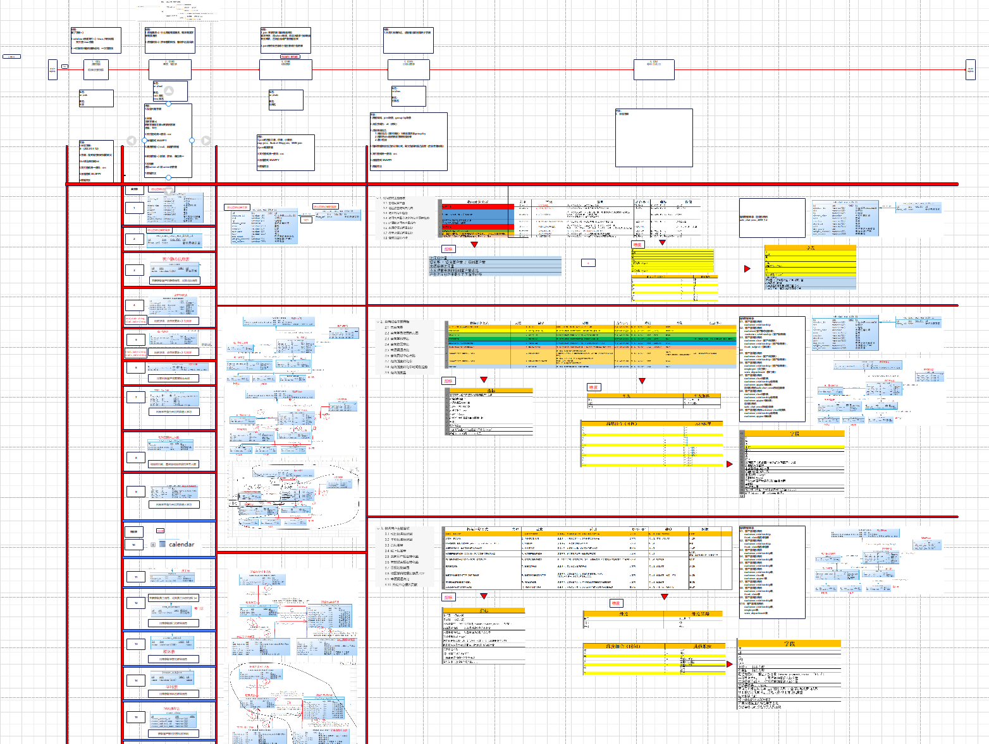

ODS层
建库规则：oe_ods
建表规则：表名(不变)
需要完成：
1.分区字段：dt（2022-03-12）
2.字段：是关键字的时候要转义
3.bit类型转换成int
4.文件格式统一使用：orc
5.压缩格式 SNAPPY
6.数据校正

DWD层
建库规则：oe_dwd
建表规则：dim/fact_表名(不变)
需要完成：
1.保留所有字段。
2.分桶：（主表字段）（附表和主表关联的字段） 分桶：10个。
3.文件格式统一使用：orc。
4.压缩格式 SNAPPY。
5.清洗数据=》null、非国内数据。
6.转换数据=》脱敏、枚举、单位统一。
7.拉链表
注意union all 和 union的去重。
7.数据校正。

DWB层
建库规则：oe_dwb
建表规则：系统名
需要完成：
1.join时注意大表，中表，小表的
map join、Bucket-Map join、SMB join。
2.join需要去重。
3.文件格式统一使用：orc。
4.压缩格式 SNAPPY。
5.数据校正。

DWS层
建库规则：oe_dws
建表规则：主题名
需要完成：
1.数据倾斜，join场景，group by场景。
2.分区字段为：dt（昨天）。
3.注意维度组合
（1）维度组合（横列维度）行维度要注意group by。
（2）提前把dm层的维度字段转换出来。
（3）最小粒度。
4.指标根据维度组合的计算公式，写完指标的聚合函数（注意去重问题）。
5.文件格式统一使用：orc。
6.压缩格式 SNAPPY。
7.数据校正。

DM层
建库规则：oe_dm
建表规则：主题名
需要完成：
- 完成最终指标字段。
- 根据指标完成分组字段。

OLAP层
建库规则：oe_olap
建表规则：主题名
需要完成：
- 从dm层导出数据到olap层。
- 全部字符串类型使用longtext、数据类型使用decimal()和bigint。

数据校验设计
在每一层进行数据校验。

系统异常处理
本系统未涉系统异常处理

系统切换方案
本系统不涉及系统切换。

运行环境

软件平台
操作平台：CentOS/RedHat
数据库：MySQL
环境：Cloudera Manager搭建Hadoop生态圈
第三方软件：Java

硬件平台
虚拟机主机服务器5核10线程20G 2台

遗留问题

编号 | 问题描述 | 解决建议
1 | 未涉及循环

其它

